- Создаем папку на рабочем столе
- Настраиваем виртуальную машину
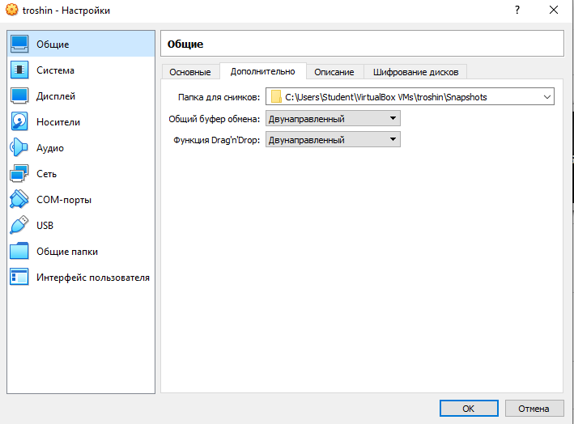
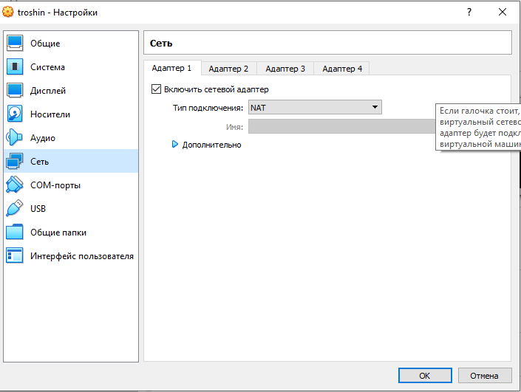
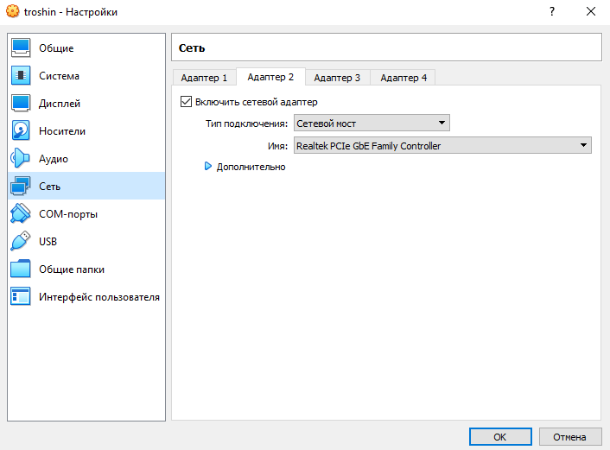
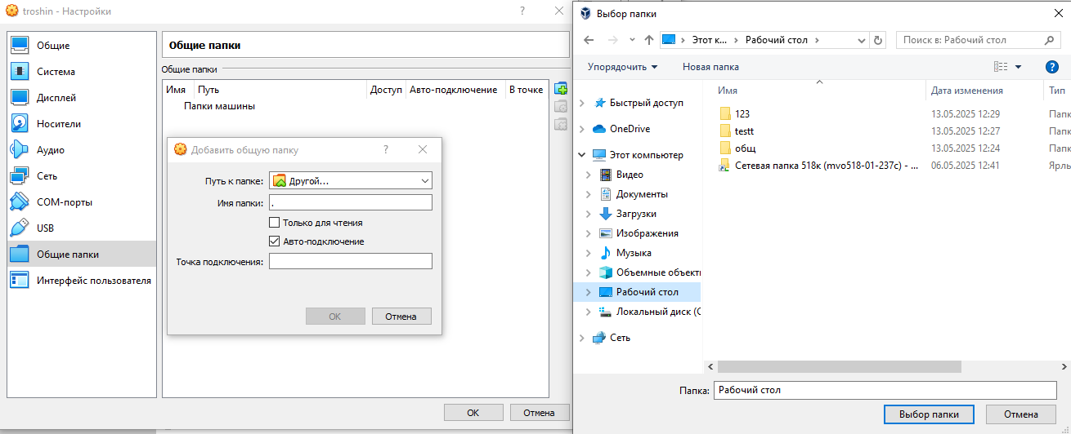
- Запускаем виртуальную машину и выполняем следующие команды:
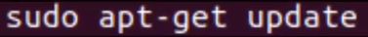
- Перезапускаем машину
- Добавляем гостевую ОС
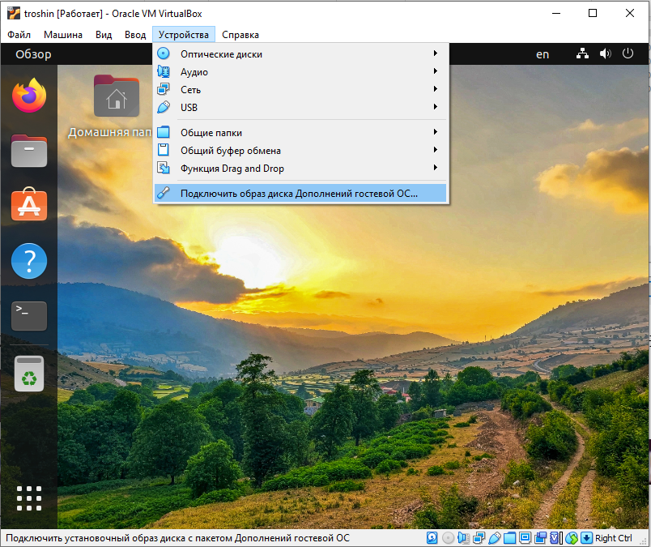
Должен появиться диск
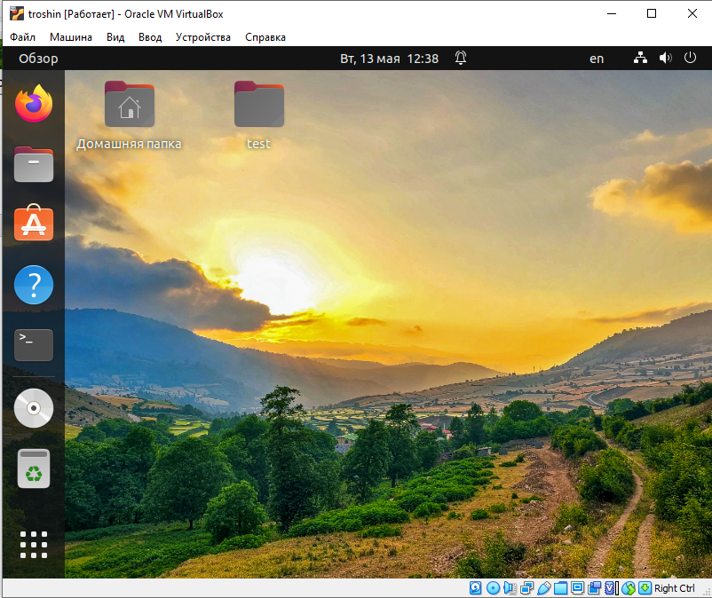
- Запускаем файл autorun.sh из этого диска как приложение
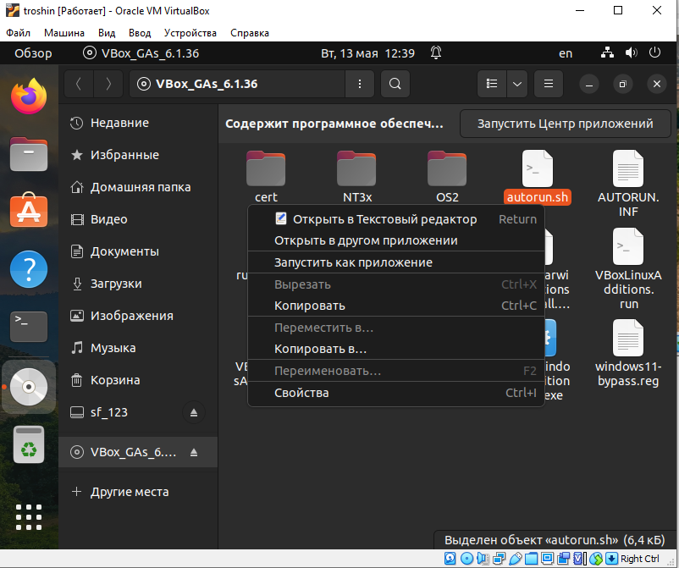
- Извлекаем диск и перезапускаем компьютер
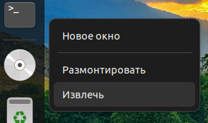

Изначально, когда у нас появилась папка, мы не сможем в неё войти из-за отсутствия прав. Чтобы добавить права для входа, нужно прописать команду sudo usermod -aG vboxsf имя пользователя
После этого, перезагружаем компьютер и спокойно заходим в папку
